海青工商103學年度第1學期營養午餐（葷食）
日期：103.09.02 本日熱量：851卡
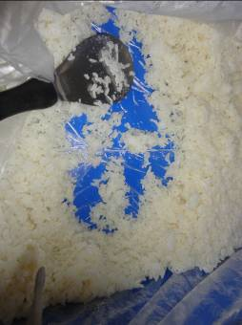 | 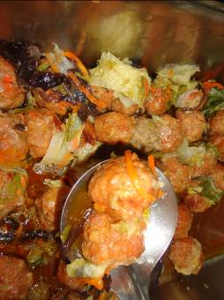
主食：白米飯 | 副食一：◎紅燒獅子頭×2
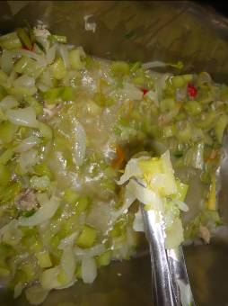 | 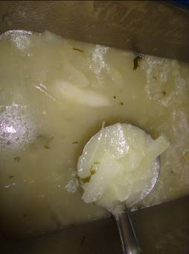
副食二：西芹雞丁 | 副食三：薑絲冬瓜
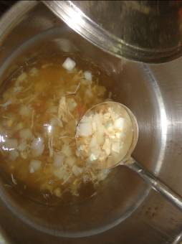 | 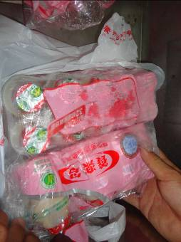
茶壺湯 | 飲料或水果：養樂多

海青工商103學年度第1學期營養午餐（素食）
日期：103.09.02

 | 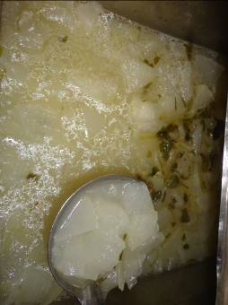
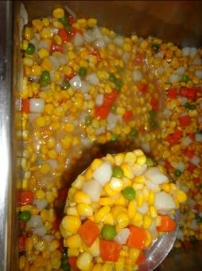 | 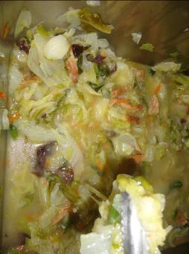
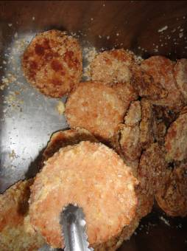 | 